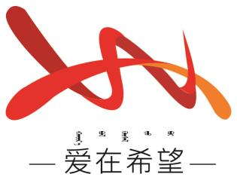
通辽经济技术开发区
新城街道希望新城社区工作简报

主办：希望新城社区党委 2025年10月15日
开展安全生产专项检查
为深入践行铸牢中华民族共同体意识，凝聚社区多元主体共建安全家园的合力，进一步压实辖区安全生产责任，防范冬季来临前各类安全风险，保障居民生命财产安全与社区稳定，2025年10月15日，希望新城社区组织工作人员，开展安全生产专项检查工作，对辖区内重点隐患区域与场所进行全面排查。
检查过程中，社区工作人员重点覆盖社区内商铺、餐饮及公共活动空间。检查内容聚焦冬季安全关键环节：一是查看电气线路是否存在私拉乱接现象；二是检查商铺消防器材是否在有效期内、应急照明是否正常工作，对储存易燃物品的场所核查通风条件与存放规范；三是排查消防通道是否畅通、充电桩是否符合安全标准，杜绝违规充电、占用通道等问题。针对检查发现的部分商铺应急灯损坏、灭火器过期等情况，明确整改要求与完成时限，并安排社工定期跟进整改进度，确保隐患闭环管理。​
此次安全生产检查不仅及时排查了冬季来临前的潜在风险，更通过 “检查 + 宣传” 的方式，向居民与商户普及冬季防火、用电安全、应急避险等知识。下一步，希望新城社区将结合季节变化与社区实际，建立 “定期排查 + 动态随访” 的安全生产监管机制，联合专业力量开展安全知识讲座与应急演练，引导居民主动参与安全治理，共同筑牢社区安全生产防线，营造安全、和谐的居住环境。
希望新城社区
2025年10月15日

影像资料：
